Консультация для родителей
«Расскажем детям о Великой Отечественной войне»
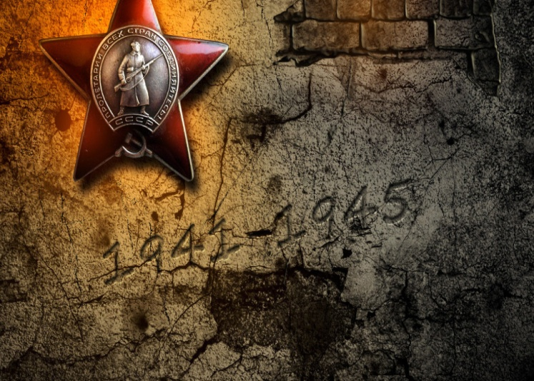
Подготовила Житенева М.М.
Пусть мир украсит доброта
И расцветут улыбкой лица,
А слово «страшное» война
Пусть никогда не повториться!
Пусть солнце светит над землей,
Любовь шагает по планете.
И в каждой пусть семье большой
С любимой мамой будут дети!
(М. В. Сидорова)
Нужно ли рассказывать детям о войне? Этот вопрос возникает не только у родителей, но и у педагогов.
Беседа на такую взрослую тему, как война, требует подходящего момента.
Приближается великий праздник нашего народа-75-летие Победы. Победа над фашизмом – великий урок всем поколениям. Поэтому мы, взрослые, должны сделать так, чтобы наши дети уже в дошкольном возрасте знали и помнили эти радостные и трагичные страницы нашей истории.
Для того чтобы у детей появился интерес к данной теме, в детских образовательных учреждениях осуществляется целенаправленная работа, а именно: проводятся тематические беседы, чтение художественной литературы, продуктивная, игровая, театрализованная деятельность, походы в музей, разучиваются стихи, песни. Родители в семье так же должны рассказать детям о Великой Отечественной войне.
У дошкольника к 5 годам возникает много вопросов обо всем на свете, поэтому когда-нибудь он спросит: «У мамы и папы есть бабушки и дедушки, где они живут, как они выросли?» Это подходящая ситуация для разговора о трудном детстве детей того времени, о том, что многие мамы и папы никогда не видели своих бабушек и дедушек.
О войне должны знать дети любого пола. Война — это целый период из жизни мужчин и женщин, мальчиков и девочек. Героизм и самоотверженность дедов, отцов, сыновей и братьев, но вместе с тем – крепость духа, забота и стойкость бабушек, матерей, дочерей, сестер. Такие разговоры дают возможность рассказать об истинных образах героев.
Какие слова следует подобрать, чтобы поведать дошкольнику о страданиях молодых ребят, ставших впоследствии героями? Как донести суть происходившего в те далекие годы грамотно и вызвать в маленькой душе чувство гордости, сострадания, почитания, патриотизма?
9 мая – праздник простой и в то же время сложный для понимания детей. С одной стороны простая и понятная тема борьбы добра со злом, а с другой, объяснить, почему была война, почему люди уничтожали друг - друга крайне сложно.
Тема войны очень глубокая и серьёзная, особенно для детей 5-6 лет.
У этого возраста есть своя специфика, из – за ограниченного детского опыта и присутствия недостаточной сформированности временных связей, ребенку не свойственно трагическое восприятие мира. У детей все просто: в «войнушке» все делятся на хороших и плохих. В мире взрослых все гораздо сложнее. Ребенку нужно объяснить, что войны начинаются из-за желания правителей государств захватить чужие богатства, природные ресурсы.
Говоря о войне 1941-1945 гг., можно рассказать, что фюрер Германии Адольф Гитлер захотел уничтожить целые народы только потому, что посчитал свою нацию лучше. Он хотел установить фашистский режим во всем мире и сделать остальных людей рабами, обслугой своего народа. Даже в своей стране фашисты убивали людей, потому что у них была другая национальность. Многие страны не смогли сопротивляться Германии и сдались. Наша страна была гораздо больше, чем сейчас, и называлась Советским Союзом. В Союз входило много маленьких стран, люди имели разные национальности, но относились друг к другу так, будто они — одна большая семья. Гитлер предательски напал на Советский Союз, когда этого никто не ожидал. Гитлер ожидал быструю капитуляцию, но он не догадывался, что советские люди будут до конца сражаться за свою свободу, а многие умрут за нее.
Детей можно приобщать к изучению Великой Отечественной войны разными способами:
- Ходить на парад Победы 9 мая, просить бабушек и дедушек, родившихся в военные или послевоенные годы, рассказать о своих воспоминаниях из детства, показывать награды своих родственников в войне, показать фронтовые письма, фотокарточки, если они сохранились.
- Общение с ветеранами. Зачастую пожилые люди легче находят контакт с детьми, нежели родители. И они обязательно подберут нужные слова, рассказывая ребенку о пережитом.
- Посещать с ребенком вечный огонь, аллею славы, памятники героям в своем городе.
- Просмотр тематических передач по телевизору вместе с детьми, военный парад, концерты военных песен.
- Идеальными для просмотра станут старые военные фильмы, несущие в себе доброту, свет, веру в Победу. Это «В бой идут одни старики», «Максим Перепелица. «Офицеры» и др.
- Делайте упор на юный возраст солдат, ушедших на войну. Постоянно упоминайте в рассказах о том, что те, кого сейчас называют героями, в то время были обычными ребятами, такого же возраста, как и ваши дети, с такими же интересами.
- Делайте с детьми поделки к празднику Победы для утренника в детском саду или для своих родных.
- Особое внимание родителей хотелось бы уделить по ознакомлению детей дошкольного возраста с произведениями о Великой Отечественной войне, воспитывающими историческую память и уважение, гордость за свою Родину.
Какие же книги о войне для детей можно посоветовать прочитать ребятам?
Разумеется, самыми интересными для них будут те произведения, герои которых их сверстники. Что пережили их ровесники? Как вели себя в сложнейших ситуациях? Какой вклад внесли в Победу?
Почти все написанное для детей о войне создано во второй половине ХХ столетия. В детской литературе для дошкольников существует одна тема – память о Великой Отечественной войне. Не годятся придуманные истории о похождениях бравых солдат, легких подвигах и быстрых победах, так увлекающие малышей. Нужна, правда – яркая, убедительная, живая. Нужен смысл, доступный маленькому читателю и в то же время достойный того события, о котором идет речь. Прежде чем, знакомить дошкольников с произведениями о войне, необходимо подготовить их к восприятию этой сложной темы:
-рассказать маленьким слушателям о том, как мужественно защищали родину солдаты, о ценности и неповторимости каждой человеческой жизни, о подвиге каждого человека на войне и всего народа в целом;
- говорить с ними о губительном характере войны, сметающей на своем пути все живое, оставляющей после себя людское горе, выжженую землю.
И только тогда, когда у ребенка будет сформировано хоть малейшее представление о том, что же такое «война», можно предлагать ему рассказы об этом тяжелейшем времени в истории страны.
Многие авторы детской литературы на собственном опыте познали все тяготы войны и не раз пережившее ее в процессе создания художественных произведений, знали то, о чем говорили читателям. Их нельзя не услышать.
Предлагаем вашему вниманию список художественной литературы, которую можно прочитать в кругу семьи с детьми дошкольного возраста, а затем совместно обсудить полученные впечатления от прочитанного :
- С.П.Алексеев « Рассказы из истории Великой Отечественной войны». Книга посвящена трем главным сражениям Великой Отечественной войны. О том, как развивалась грандиозная битва у стен Москвы, о героизме советских людей, вставших на защиту столицы ;
- Е. Благинина « Шинель» - о детстве лишенном радостей по чьей – то злой воле, заставившей рано повзрослеть;
- А.Барто «Звенигород» - о военном детстве в тылу;
- С.М. Георгиевская « Галина мама». Эта небольшая повесть написана для малышей, для дошкольников, но рассказывается в ней не о пустяках, а о воинской доблести
- Ю.П.Герман «Вот как это было». Повесть написана от имени маленького героя Мишки. Автор показал войну, блокаду в детском восприятии - в произведении нет ни одного слова, которое выходило бы за границы Мишкиного понимания.
- В.Ю. Драгунский Арбузный переулок. (в кн. "Денискины рассказы"). Отец рассказывает Дениске о своем голодном военном детстве.
- А.М. Жариков « Смелые ребята», « Максим в отряде», « Юнбат Иванов».
- В.А.Осеева « Андрейка». Рассказ о семилетнем Андрейке, помогающем матери в тяжелые военные годы и старающемся заменить ушедшего на фронт старшего брата.
- К.Г. Паустовский « Стальное колечко. Сказка о девочке и волшебном колечке, которое подарил ей боец.
-И. Токмакова « Сосны шумят» - о том, как война долгие годы не отпускает человека.
- Шишов А. «Лесная девочка». Из книжки ребята узнают о судьбе маленькой девочки Тани, внучки старого партизана, в годы Великой Отечественной войны.
- Ю.Яковлев « Как Сережа на войну ходил». Пронзительная сказка о мальчике Сереже, который хотел увидеть войну собственными глазами. И повел его по военной дороге ни кто иной, как родной дедушка... погибший в неравном бою. Нелегкий это был поход – ведь война не прогулка, а тяжелый труд, опасности, бессонные ночи и бесконечная усталость.
- Л.Кассиль "Твои защитники";
- С.Михалков "День Победы".
Конечно, это не все произведения, которые можно прочитать с детьми дошкольного возраста. Но ясно одно – говорить о войне, читать о ней не только следует, но и необходимо. Важен, прежде всего, тот смысл, те ценности, которые с детства будет усваивать растущий человек с помощью нас – взрослых, и над которыми он будет думать если не сейчас, то впоследствии.
Говорить о войне с дошкольником нужно простым, понятным языком. Не надо перегружать рассказ датами, подробностями, которые ребенок просто не сможет разложить в голове по полочкам. Детям проще воспринимать информацию наглядно, когда можно посмотреть и потрогать. Поэтому говорите с ребенком, когда показываете семейный фотоальбом, читаете книгу на военную тематику или рассматриваете журнал о военной технике. Говорить о подвигах советских солдат можно у вечного огня. Расскажите ребенку, что огонь символизирует вечную память о павших воинах и горит в любое время суток, в любую погоду. Поговорите о том, что надписи на мемориальных плитах – это не просто непонятные ребенку слова. Это имена воинов, погибших за будущее своей страны, за будущее нас и наших детей. С именем каждого воина связана своя история – история его жизни и смерти. Каждый из этих людей был чьим-то сыном, братом, отцом. Их линия жизни оборвалась, а мы продолжаем жить – и благодарим их за это. Не стесняйтесь говорить о войне откровенно. Наша общая история не должна пропасть с годами, мы, взрослые, должны передавать эту память детям, а наши дети будут рассказывать о войне нашим внукам.
Каждый родитель стремится привить ребенку качества, которые в будущем помогут ему достичь успеха: целеустремленность, умение быстро адаптироваться к постоянно меняющимся условиям работы, настойчивость. К сожалению, бывает, что родители забывают о таких важных понятиях, как «сопереживание», «великодушие». И случается, что дети вырастают в черствых, эгоистичных людей. От этого страдают в первую очередь сами родители, в конечном итоге – человечество. Помогите малышу стать сильным и добрым, жестким и милосердным одновременно! В вашем распоряжении — исторический пример Великой Отечественной войны 1941 – 1945годов. Злые и жестокие враги получили достойный отпор. Мужественные и храбрые солдаты никогда не теряли силы духа, сражаясь до последнего, защищая свою Родину, свой дом. Нам есть на кого равняться!
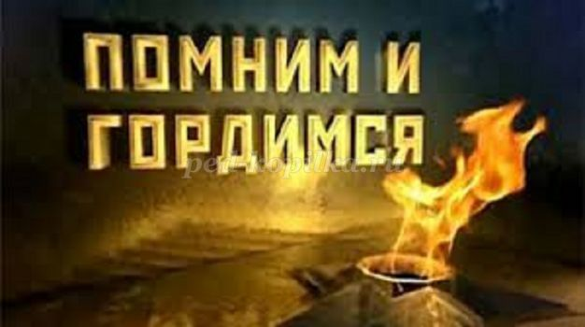
Использованная литература:
1.Гриценко З. « Тема войны в литературе. Для детей дошкольного возраста» -журнал « Дошкольное воспитание» № 1, 2015
2.Романова О.Ю., Головина Е.Э., Блинова ТМ. Проектная деятельность « Боевая слава нашего народа» - журнал « Воспитатель дошкольного образовательного учреждения» №6, 2014
3.Максакова Е. Ф. « Такой простой и сложный праздник…» - журнал « Воспитатель дошкольного образовательного учреждения» №5, 2014
4.Интернет ресурсы: https://razvivashka.online/
https://ped-kopilka.ru/blogs/blog74922/konsultacija-dlja-roditelei-38986.html

